**FUNDAMENTOS DE PROGRAMACIÓN – SEMANA 7**

**EJEMPLO_1**

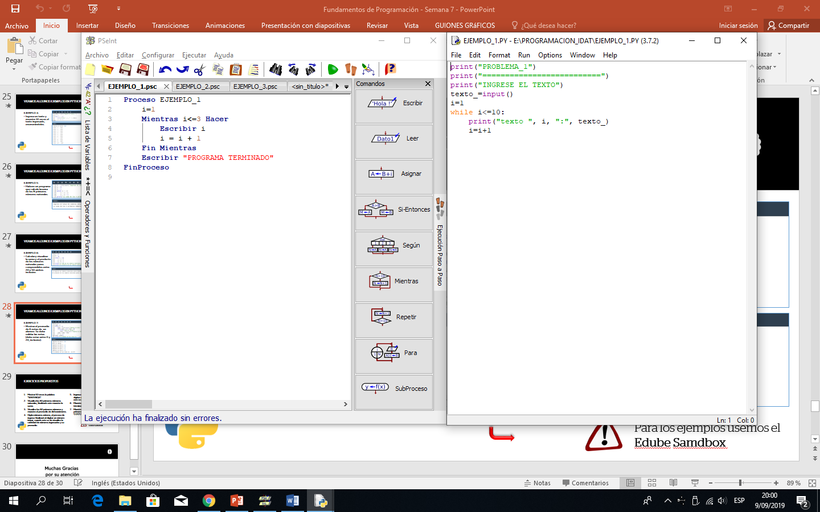

**EJEMPLO_2**

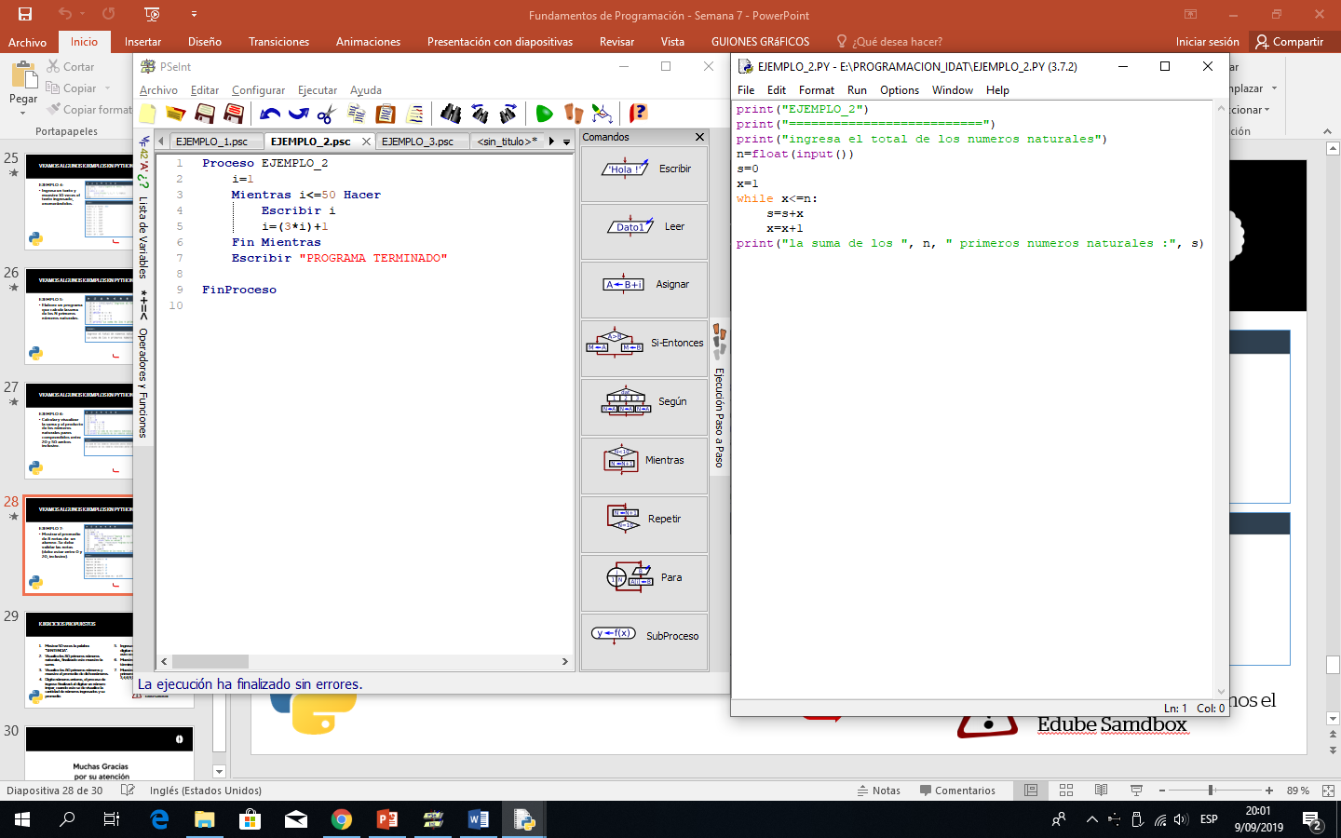

**EJEMPLO_3**

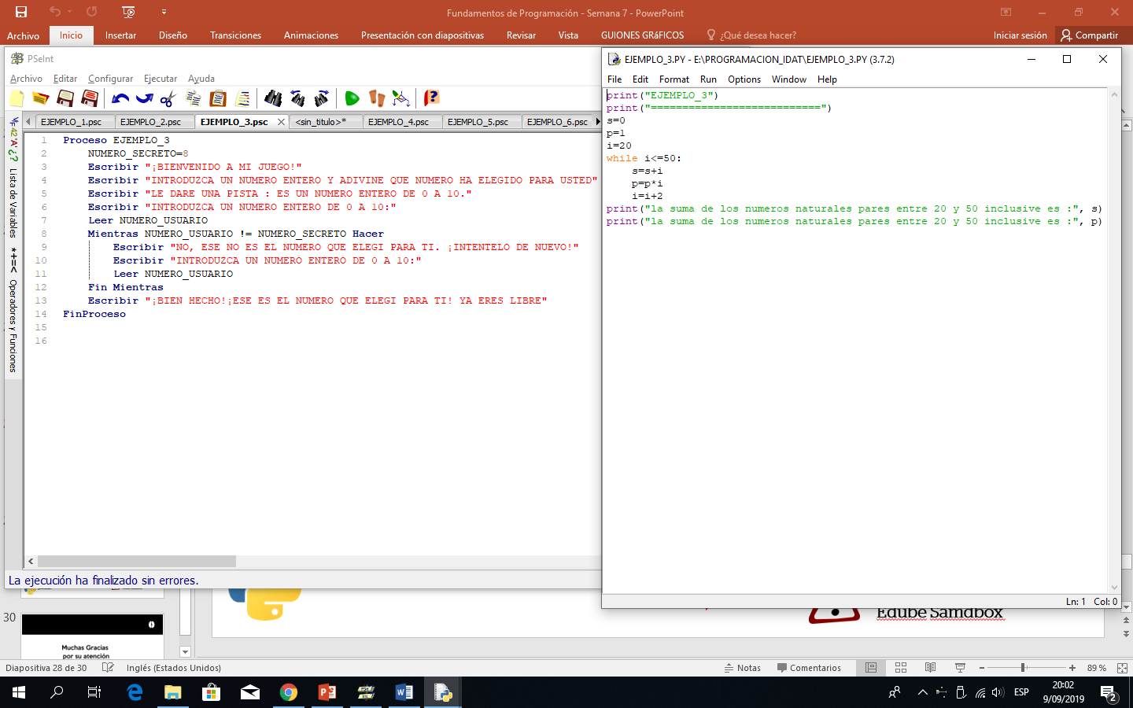

**EJEMPLO_4**

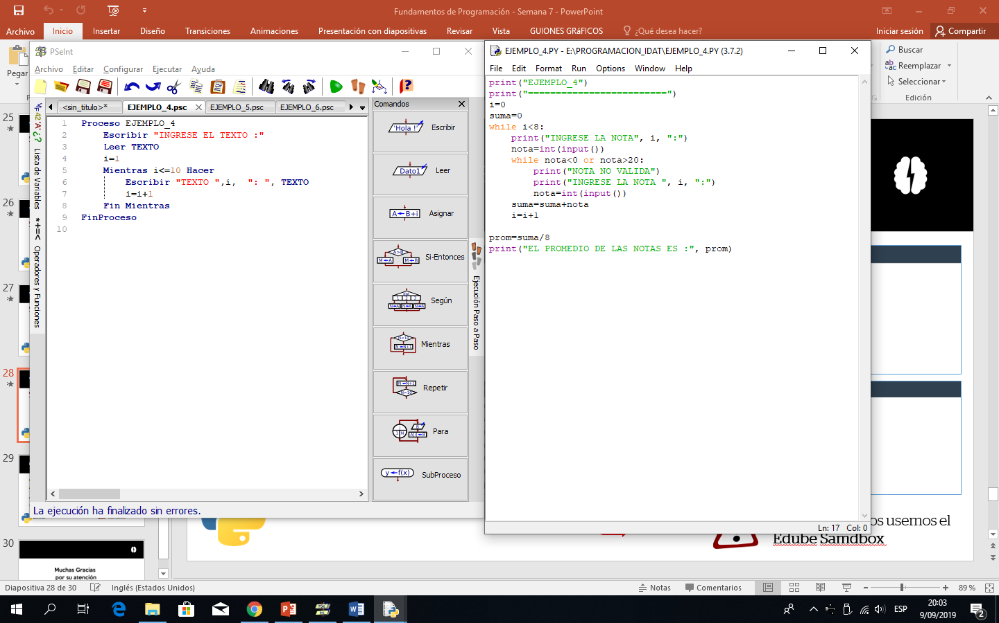

**EJEMPLO_5**

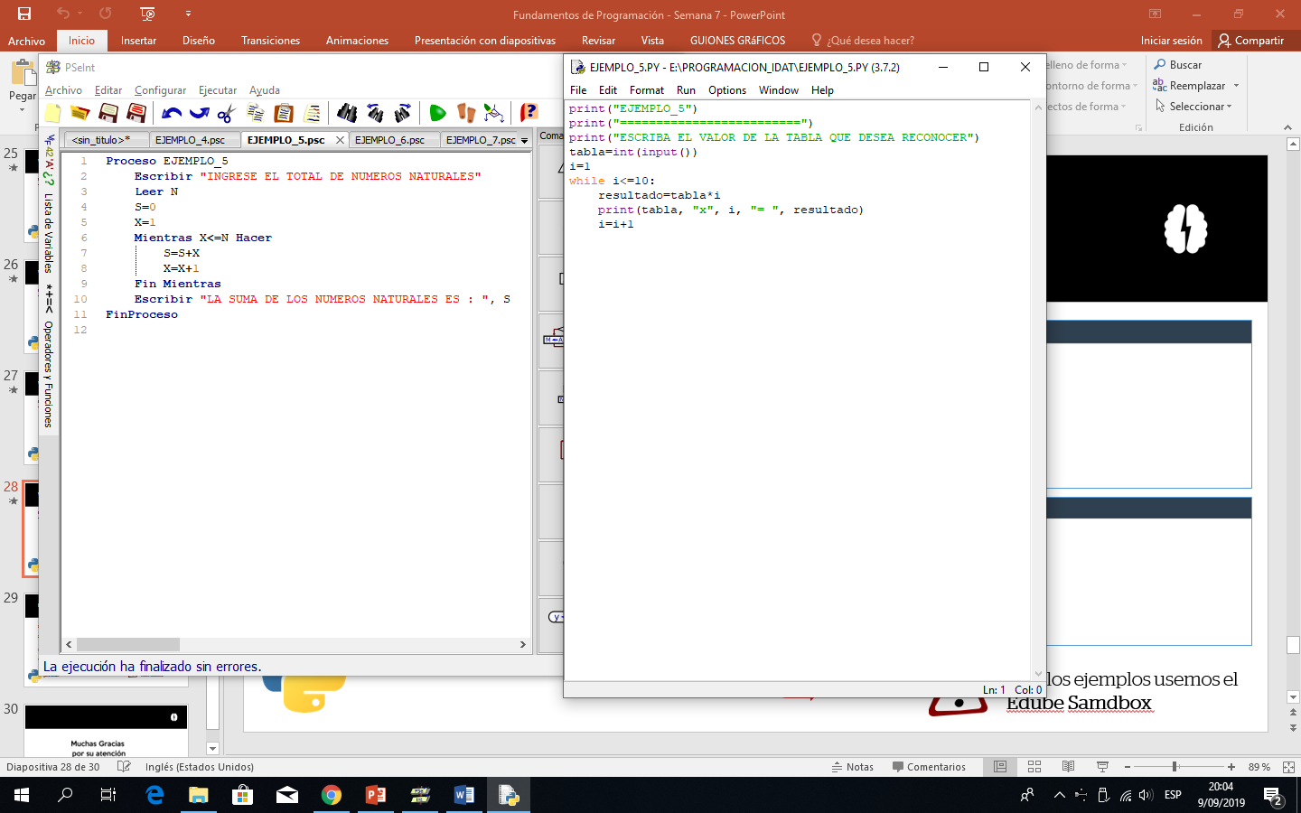

**EJEMPLO_6 Y EJEMPLO_7**

